ČESKÝ JAZYK A LITERATURA
Slabikář: vyvození nové hlásky a písmene G g – str. 38 – 41 (možnost zhlédnutí pořadu Abécédé s Michalem písmenko G na: https://edu.ceskatelevize.cz/abeceda-pismeno-g-5e4418c517fa7870610ecfca + Zdokonalujeme čtení str. 34 – 37.
Slabikář: nácvik čtení hlásek Ď Ť Ň ď ť ň str. 42, 43 + Zdokonalujeme čtení str. 38, 39
Diktát: nejprve zopakujte všechna písmenka nebo slabiky a jejich psaní a poté zkuste diktát těchto slov do modrého psacího sešitu, ofoťte a pošlete zpět na kontrolu:
cucá, nesou, auto, koule, ryje, šije, mák, euro, dort, zámek
Písanka: str. 28 – 31 písmenko h – (natočené video viz příloha)
DÚ: Zaměň první písmeno u zvířat a slovo napiš, zkuste jich vymyslet i více (úkol nemusíte posílat zpět). Příklad: most – kost – host - dost
husa (p) _____________________
tele (s) _______________________
kočka (č) _____________________

pes (l) ___________________________
vepř (p) __________________________
kráva (t) __________________________
drak (m) ________________ 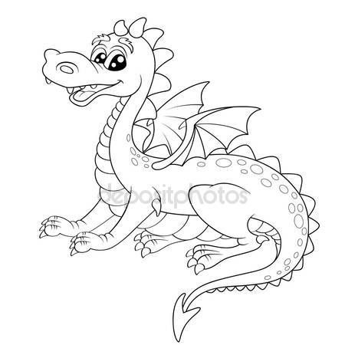
pes (v) __________________

MATEMATIKA
Opět je možné výuku doplnit videem
www.matyskova-matematika.cz
Odčítání v oboru 10 – 15, rozklad čísel
Matýskova matematika č.3 str.7, 8, 9, 10 + Procvičujeme s Matýskem str.4, 5, 6 ,7.
Ráda bych viděla str. 6 a 7 z Procvičujeme s Matýskem ofocenou pro kontrolu. Děkuji.

PRVOUKA
Často slýchám, že je Prvouka pro vás nejhorší. Prosím, nedělejte si z ní těžkou hlavu, vše budeme probírat zase za rok.
Začínáme kapitolu Lidé a čas – děti by měly pochopit čas v širším pojetí, nejen jako hodiny. Jak se v čase mění lidé a věci, roční období, měsíce, dny v týdnu, proměny přírody v roce, denní režim…
Něco už jsme brali, něco znají a na to navážeme.
Oskarova Prvouka str. 54, 55, 56
Video: https://edu.ceskatelevize.cz/hodiny-5e4421d8e173fa6cb524a8ac
Výstup – vyjmenovat roční doby a měsíce v roce

